第２章 単位空間等の設計

本章では、各単位空間の設計について、法令に基づく基準、設計の考え方（社会的ニーズを踏まえたバリアフリー設計の基本的な考え方）及び設計のポイント（設計を進める上での実務上の主要なポイント）を示した上で、設計標準（整備内容及びその標準的な実現方法）、改善・改修のポイント、モデル例、設計例及び事例写真等を示している。
実際の設計においては、地域性や用途・規模等を考慮し、高齢者、障害者等の意見を把握した上で、本章を活用し、ニーズや利用実態に合った設計をするよう努められたい。
なお本章では、国土交通省で定める設計標準という性格上、バリアフリー化のための性能としては優れている製品であっても、特許が付帯している等の理由により特定の業者のみ販売が認められている製品・材料の紹介及び記載は控えている。
アンダーライン：法令上の適合義務基準
・政令第5条に示す特別特定建築物（不特定多数の者が利用し、又は主として高齢者、障害者等が利用する建築物）で、一定規模以上のものに対して建築物移動等円滑化基準への適合を義務付ける基準を示す。
留意点：
・設計標準をまとめるにあたって、高齢者、障害者等や、設計実務者、専門家等へのヒアリングにより得られた、様々な知見を紹介している。
・その内容は、専門知識をはじめ、単に数値では表現できない実態的な内容や、設計者の工夫など多岐にわたる。
基準：
法令に基づく
基準
設計のポイント：
設計を進める上での実務上の主要なポイント
設計の考え方：
社会的ニーズを踏まえたバリアフリー設計の
基本的な考え方

◆ 基準 ◆

＜建築物移動等円滑化基準チェックリスト＞
施設等 | チェック項目
＜一般基準＞  敷地内の  通路  （政令第16条） | ①表面は、粗面とし、又は滑りにくい材料で仕上げているか
＜一般基準＞  敷地内の  通路  （政令第16条） | ②段がある部分 |  |  | －
＜一般基準＞  敷地内の  通路  （政令第16条） |  | (1)手すりを設けているか
＜一般基準＞  敷地内の  通路  （政令第16条） |  | (2)踏面の端部とその周囲の部分との色の明度、色相又は彩度の差が大きいことにより段を容易に識別できるものとしているか
＜一般基準＞  敷地内の  通路  （政令第16条） |  | (3) 段鼻の突き出しその他のつまずきの原因となるものを設けない構造としているか
＜一般基準＞  敷地内の  通路  （政令第16条） | ③傾斜路 |  |  | －
＜一般基準＞  敷地内の  通路  （政令第16条） |  | (1)勾配が1／12を超え、又は高さが16ｃｍを超え、かつ、勾配が1／20を超える傾斜がある部分に、手すりを設けているか
＜一般基準＞  敷地内の  通路  （政令第16条） |  | (2)その前後の通路との色の明度、色相又は彩度の差が大きいことによりその存在を容易に識別できるものとしているか
＜一般基準＞  案内設備  （政令第20条、  告示第1491号） | ①建築物又はその敷地に、移動等円滑化の措置がとられたエレベーターその他の昇降機、便所又は駐車施設の配置を表示した案内板その他の設備を設けているか  （配置を容易に視認できる場合は除く）
＜一般基準＞  案内設備  （政令第20条、  告示第1491号） | ②建築物又はその敷地に、移動等円滑化の措置がとられたエレベーターその他の昇降機又は便所の配置を点字、文字等の浮き彫り、音による案内、その他これらに類する方法により視覚障害者に示すための設備を設けているか
＜一般基準＞  案内設備  （政令第20条、  告示第1491号） | ③案内所を設ける場合は①②は適用しない
＜移動等円滑化経路＞  （政令第18条  第2項第一号） | ①階段又は段を設けていないか  （傾斜路又はエレベーターその他の昇降機を併設する場合は除く）
＜移動等円滑化経路＞  敷地内の通路  （政令第18条  第2項第七号） | ①幅は120ｃｍ以上であるか
＜移動等円滑化経路＞  敷地内の通路  （政令第18条  第2項第七号） | ②50ｍ以内ごとに車椅子の転回に支障がない場所を設けているか
＜移動等円滑化経路＞  敷地内の通路  （政令第18条  第2項第七号） | ③戸は、自動的に開閉する構造その他の車椅子使用者が容易に開閉して通過できる構造で、かつ、その前後に高低差がないか
＜移動等円滑化経路＞  敷地内の通路  （政令第18条  第2項第七号） | ④傾斜路 |  |  | －
＜移動等円滑化経路＞  敷地内の通路  （政令第18条  第2項第七号） |  | (1)幅は、段に代わるものは120ｃｍ以上、段に併設するものは90ｃｍ以上であるか
＜移動等円滑化経路＞  敷地内の通路  （政令第18条  第2項第七号） |  | (2)勾配は、1／12分以下であるか （高さが16ｃｍ以下のものの場合は1／8以下）
＜移動等円滑化経路＞  敷地内の通路  （政令第18条  第2項第七号） |  | (3)高さ75ｃｍ以内ごとに踏幅150ｃｍ以上の踊場を設けているか（勾配1／20以下の場合は除く）
（政令  第18条第３項） | ⑤道等から建築物の出入口までの敷地内の通路が地形の特殊性により上記①～④の規定によることが困難な場合は、当該建築物の車寄せから建築物の出入口までの経路が上記①～④を満たしているか。 |  |  | －
＜視覚障害者  移動等円滑化  経路＞  案内設備  までの経路  （政令第21条） | ①道等から案内設備②に示す設備又は案内所までの経路の1以上を、視覚障害者移動等円滑化経路としているか
＜視覚障害者  移動等円滑化  経路＞  案内設備  までの経路  （政令第21条） | ②当該視覚障害者移動等円滑化経路に、視覚障害者の誘導を行うために、線状ブロック等及び点状ブロック等を適切に組み合わせて敷設し、又は音声その他の方法により視覚障害者を誘導する設備を設けているか（進行方向を変更する必要がない風除室内は除く）
＜視覚障害者  移動等円滑化  経路＞  案内設備  までの経路  （政令第21条） | ③当該視覚障害者移動等円滑化経路を構成する敷地内の通路の車路に近接する部分、及び、段がある部分又は傾斜がある部分の上端に近接する部分には、視覚障害者に対し警告を行うために、点状ブロック等を敷設しているか

＜建築物移動等円滑化誘導基準チェックリスト＞
施設等 | チェック項目
＜一般基準＞  敷地内の  通路  （省令第11条、  告示第148８号） | ①幅は180ｃｍ以上であるか（段がある部分及び傾斜路を除く）
＜一般基準＞  敷地内の  通路  （省令第11条、  告示第148８号） | ②表面は、粗面とし、又は滑りにくい材料で仕上げているか
＜一般基準＞  敷地内の  通路  （省令第11条、  告示第148８号） | ③戸は、自動的に開閉する構造その他の車椅子使用者が容易に開閉して通過できる構造で、かつ、その前後に高低差がないか
＜一般基準＞  敷地内の  通路  （省令第11条、  告示第148８号） | ④段がある部分 |  | －
＜一般基準＞  敷地内の  通路  （省令第11条、  告示第148８号） |  | (1)幅は140ｃｍ以上であるか  （手すりが設けられた場合は、手すりの幅10ｃｍまでは、ないものとみなして算定することができる）
＜一般基準＞  敷地内の  通路  （省令第11条、  告示第148８号） |  | (2)蹴上げの寸法は16ｃｍ以下であるか
＜一般基準＞  敷地内の  通路  （省令第11条、  告示第148８号） |  | (3)踏面の寸法は30ｃｍ以上であるか
＜一般基準＞  敷地内の  通路  （省令第11条、  告示第148８号） |  | (4)両側に手すりを設けているか
＜一般基準＞  敷地内の  通路  （省令第11条、  告示第148８号） |  | (5)踏面の端部とその周囲の部分との色の明度、色相又は彩度の差が大きいことにより段を容易に識別できるものとしているか
＜一般基準＞  敷地内の  通路  （省令第11条、  告示第148８号） |  | (6)段鼻の突き出しその他のつまずきの原因となるものを設けない構造としているか
＜一般基準＞  敷地内の  通路  （省令第11条、  告示第148８号） | ⑤段を設ける場合、段に代わり、又はこれに併設する傾斜路又はエレベーターその他の昇降機を設けているか
＜一般基準＞  敷地内の  通路  （省令第11条、  告示第148８号） | ⑥傾斜路 |  | －
＜一般基準＞  敷地内の  通路  （省令第11条、  告示第148８号） |  | (1)幅は、段に代わるものは150ｃｍ以上、段に併設するものは120ｃｍ以上であるか
＜一般基準＞  敷地内の  通路  （省令第11条、  告示第148８号） |  | (2)勾配は1／15以下であるか
＜一般基準＞  敷地内の  通路  （省令第11条、  告示第148８号） |  | (3)高さ75ｃｍ以内ごとに踏幅150ｃｍ以上の踊場を設けているか  （勾配が1／20を超えるものに限る。）
＜一般基準＞  敷地内の  通路  （省令第11条、  告示第148８号） |  | (4)高さが16ｃｍを超え、かつ、勾配が1／20を超える傾斜がある部分には、両側に手すりを設けているか
＜一般基準＞  敷地内の  通路  （省令第11条、  告示第148８号） |  | (5)その前後の通路との色の明度、色相又は彩度の差が大きいことによりその存在を容易に識別できるものとしているか
＜一般基準＞  敷地内の  通路  （省令第11条、  告示第148８号） | ⑦敷地内の通路（道等から直接地上へ通ずる出入口までの経路を構成するものに限る。）が地形の特殊性により上記①～⑥の規定を満たせない場合は、①、③、⑤、⑥（1）～（3）は、建築物の車寄せから直接地上へ通ずる出入口までの敷地内の通路の部分に限り適用する |  | －
＜一般基準＞  敷地内の  通路  （省令第11条、  告示第148８号） | ⑧①、③、⑤、⑥（1）～（3）の規定は、車椅子使用者の利用上支障がないものとして車椅子使用者用駐車施設が設けられていない駐車場、段等のみに通ずる敷地内の通路の部分は除く。この場合、勾配が1／12を超える傾斜がある部分には、両側に手すりを設けているか
＜一般基準＞  案内設備  （省令第15条、  告示第1483号） | ①建築物又はその敷地に、移動等円滑化の措置がとられたエレベーターその他の昇降機、便所又は駐車施設の配置を表示した案内板その他の設備を設けているか  （配置を容易に視認できる場合は除く）
＜一般基準＞  案内設備  （省令第15条、  告示第1483号） | ②建築物又はその敷地に、移動等円滑化の措置がとられたエレベーターその他の昇降機又は便所の配置を点字、文字等の浮き彫り、音による案内その他これらに類する方法により視覚障害者に示すための設備を設けているか
＜一般基準＞  案内設備  （省令第15条、  告示第1483号） | ③案内所を設ける場合は①②は適用しない

＜建築物移動等円滑化誘導基準チェックリスト（つづき）＞
施設等 | チェック項目
＜視覚障害者  移動等円滑化  経路＞  案内設備  までの経路  （省令第16条） | ①道等から案内設備②に示す設備又は③に示す案内所までの主たる経路を、視覚障害者移動等円滑化経路としているか
＜視覚障害者  移動等円滑化  経路＞  案内設備  までの経路  （省令第16条） | ②当該視覚障害者移動等円滑化経路に、視覚障害者の誘導を行うために、線状ブロック等及び点状ブロック等を適切に組み合わせて敷設し、又は音声その他の方法により視覚障害者を誘導する設備を設けているか（進行方向を変更する必要がない風除室内は除く）
＜視覚障害者  移動等円滑化  経路＞  案内設備  までの経路  （省令第16条） | ③当該視覚障害者移動等円滑化経路を構成する敷地内の通路の車路に近接する部分、及び、段がある部分又は傾斜がある部分の上端に近接する部分には、視覚障害者に対し警告を行うために、点状ブロック等を敷設しているか

◆ 設計の考え方 ◆
・高齢者、障害者等の円滑な移動に配慮した設計においては､様々な移動上の制約を受ける人が､制約を受けない人と同じように移動、利用できることが基本となる。
・そのため、敷地内の通路の設計においては、道路や駐車場から建築物の出入口等までの通路、同一敷地内の建築物間の通路を、高齢者、障害者等が安全かつ円滑に利用するための配慮が求められる。
・また路面が濡れている状態の利用等も想定され、高齢者、障害者等の安全性確保への配慮が重要となる。

◆ 設計のポイント ◆
・高齢者、障害者等と他の利用者が同じ通路を利用できるように計画する。やむを得ず高
齢者、障害者等用の通路を別に設ける場合は、他の利用者と著しく異なる経路としない。
・高齢者、障害者等の安全の確保を図るため、原則として歩行者と車の動線を分離する。
・主要な経路上の敷地内の通路（道等（地形の特殊性により困難な場合は、車寄せ）及び、車椅子使用者用駐車施設から建築物の出入口までの敷地内の通路）は、車椅子使用者が円滑に利用できる有効幅員を確保し、原則として段を設けない。
・同一敷地内にある、利用居室を有する建築物の出入口間の敷地内の通路も、高齢者、障害者等が円滑に利用できるよう計画する。
・主要な経路上の通路に傾斜路を設ける場合には、最短経路を確保する。
・傾斜路を設ける場合には、車椅子使用者が安全に昇降することができる幅員や形状とする。
・傾斜路を設ける場合には、車椅子使用者や視覚障害者等の落下防止等に配慮した形状とする。
・道等から建築物の出入口や案内所、案内設備に至る経路まで、視覚障害者を誘導する。
・段や傾斜路の上端に近接する部分では、視覚障害者の注意を喚起する措置を行う。
・高齢者、障害者等が、段や傾斜路の存在を容易に識別できるようにする。
・通路及び傾斜路の路面の仕上げは、濡れても滑りにくいものとする。

２．１．１ 敷地内の通路の設計標準

（１）通路の有効幅員、空間の確保等

① 通路
・主要な経路上の通路の幅は、120cm以上とする。
・通路の幅は、段がある部分及び傾斜路を除き、180cm以上とすることが望ましい。 （※１）
※１ 以下の場合を除く。
・車椅子使用者用駐車施設が設けられていない駐車場、段等のみに通ずる敷地内の通路の部分
・主要な経路上の通路には､50m以内ごとに車椅子の転回に支障がない場所を設ける。

＜敷地内の通路の有効幅員＞

＜段差の解消の例＞
・主要な経路上の通路には、階段又は段を設けない。（傾斜路又はエレベーターその他の昇降機を併設する場合を除く。）
・主要な経路以外の通路に段を設ける場合にも、段に代わり、又はこれに併設する傾斜路又はエレベーターその他の昇降機を設けることが望ましい。
・その他の昇降機（段差解消機）については、２．１４ Ｂ 段差解消機を参照。
留意点：敷地内の通路における段差解消
・道等から建築物の出入口までの経路上に、砂利敷、飛石、小段等があると車椅子使用者やベビーカー等の移動等が難しい。このような場合、施設管理者又はテナント等は、道等から建築物の出入口まで円滑に利用することができる経路を１以上、確保できるよう、別の措置を講じる必要がある。
・水勾配が必要な場合を除き、主要な経路上の通路は水平とする。
・モニュメント、車止め、植樹ます等を設ける場合は、車椅子使用者、視覚障害者の通行に支障がない位置に設ける。
・敷地内の通路上に不用意な物品や案内板等が置かれていると、設計で配慮した高齢者、障害者等の利用しやすさが機能しなくなるため、施設運用上のあり方を十分検討し、物品や案内板等による通行の支障が生じないようにすることが望ましい。

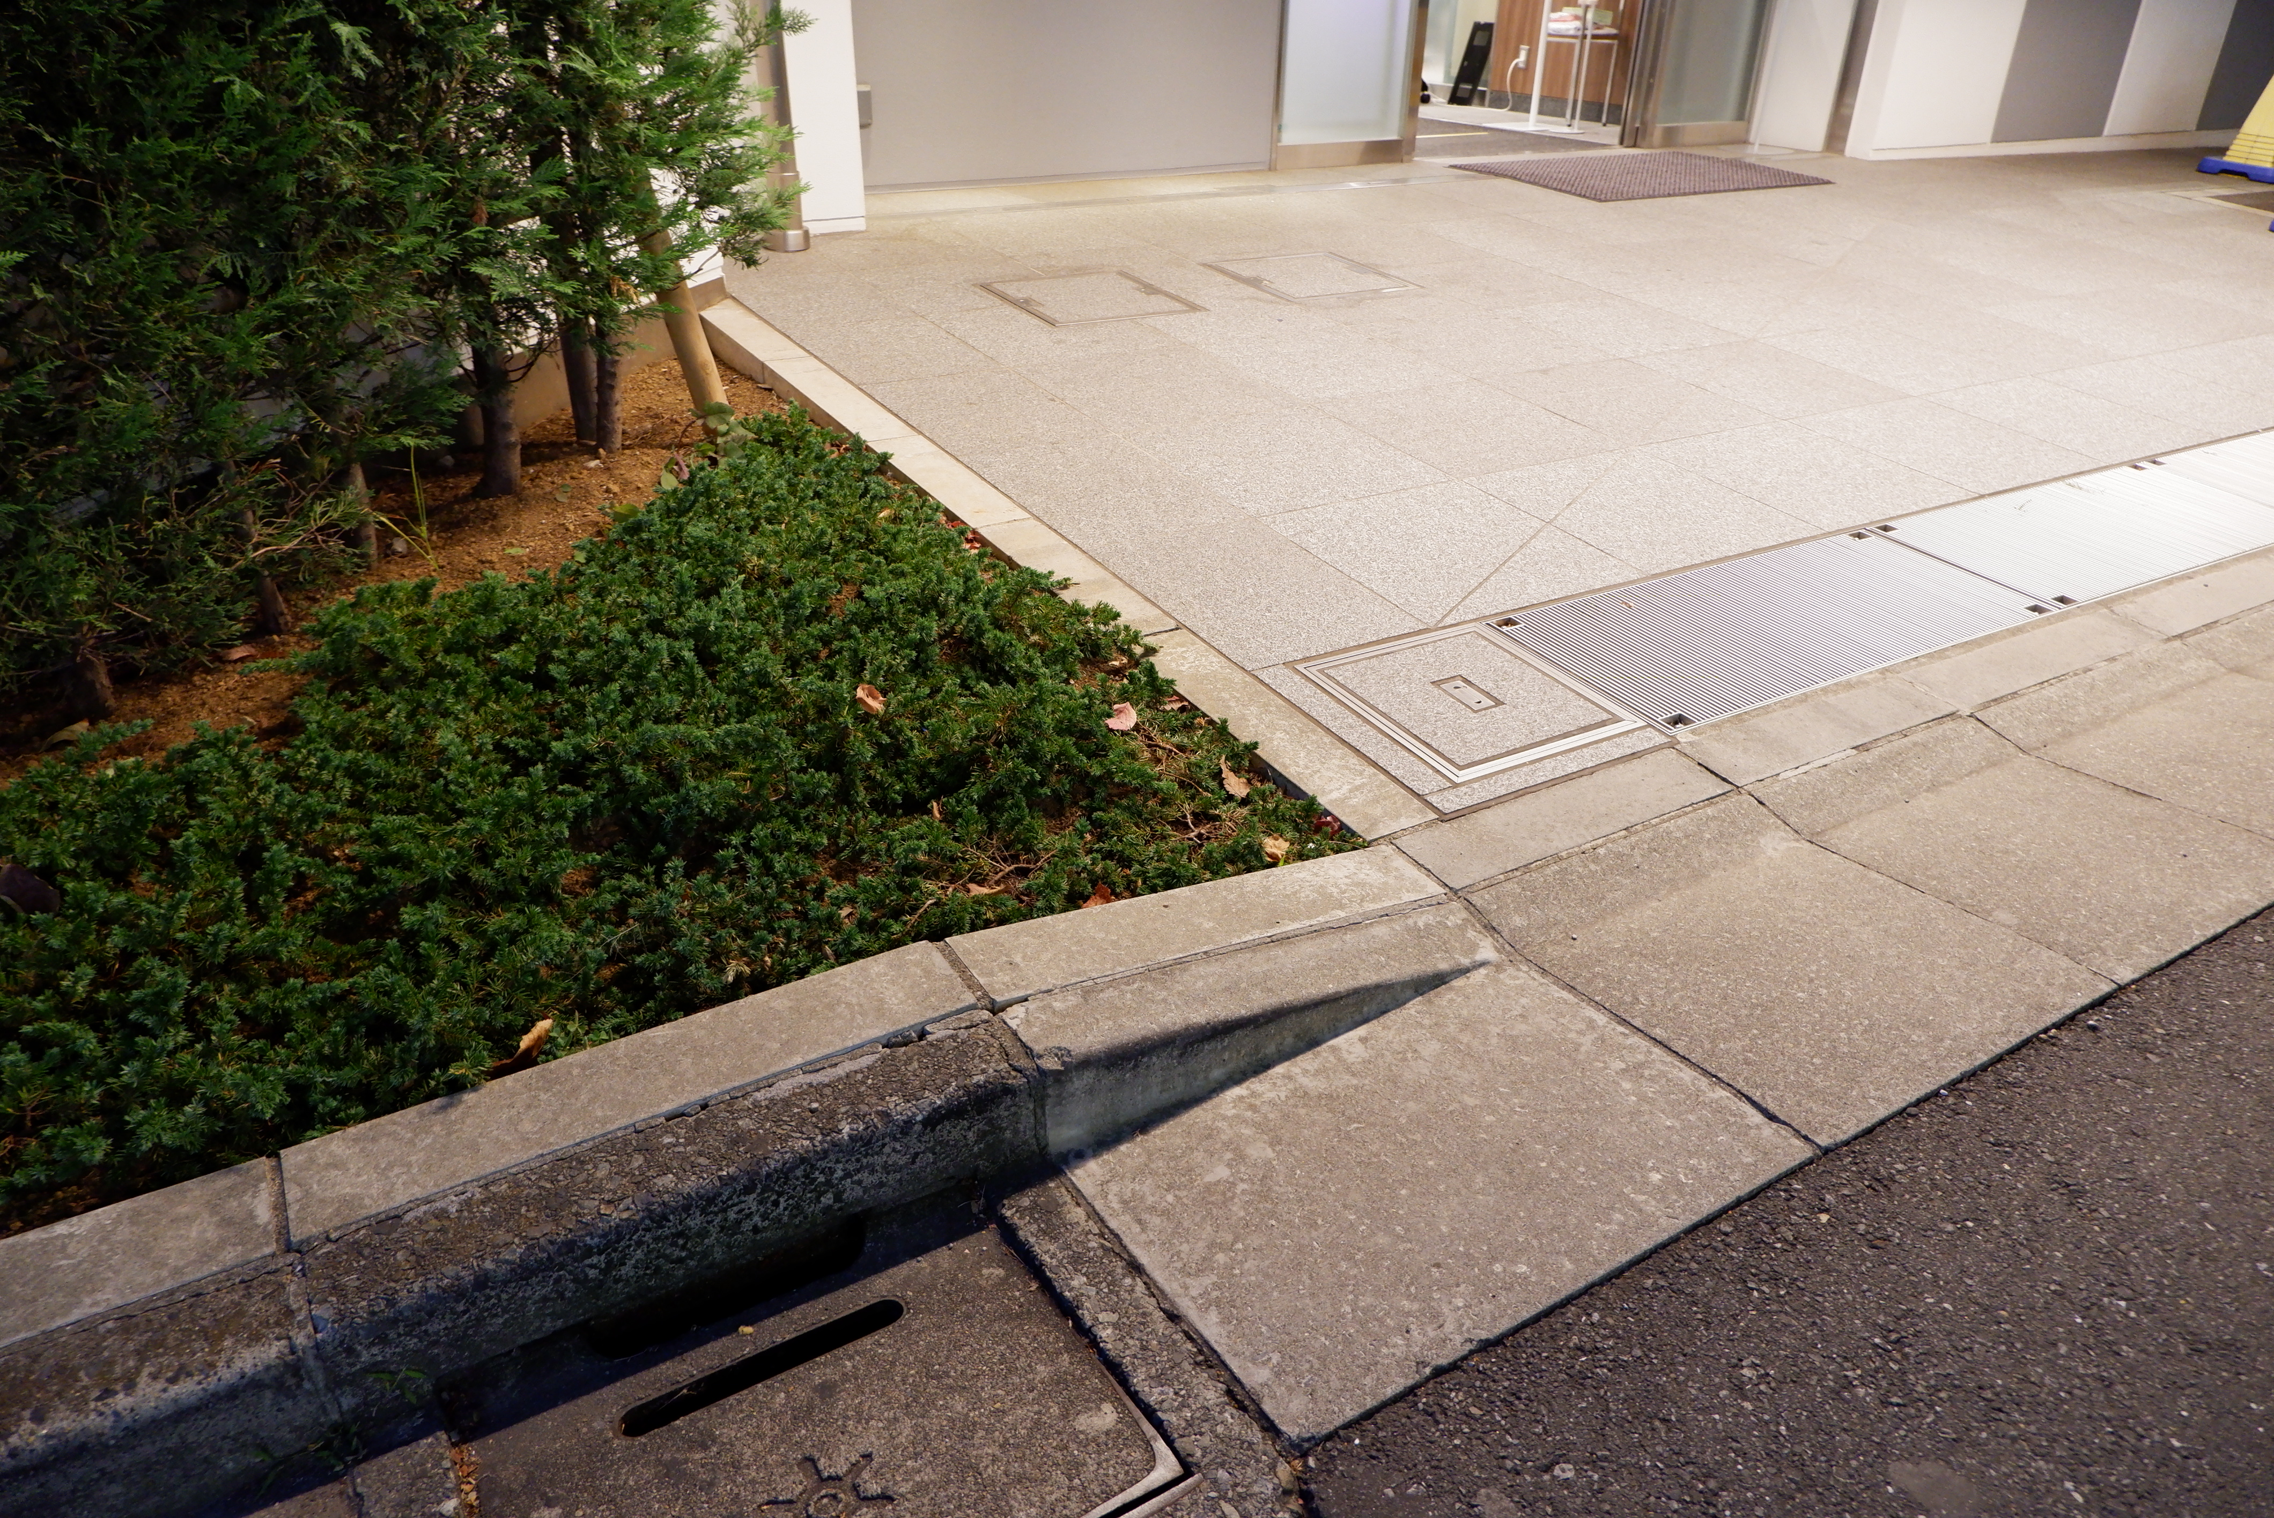
・敷地内の通路と道路の境界部分や出入口前の段差を解消するため、Ｌ形側溝や縁石の立ち上がり部分の切下げ等について道路管理者等と協議を行い、車椅子使用者等の移動が円滑になるよう配慮することが望ましい。

＜設計例＞
・敷地内の通路と道路の境界部分の縁石の切下げ

② 段
・段には、段鼻の突き出しその他のつまずきの原因となるものを設けない。
・段の幅は､140cm以上とすることが望ましい。（手すりが設けられた場合は、手すりの幅が10cmを限度として、ないものとみなして算定する。）
・けあげの寸法は、16cm以下とすることが望ましい。
・踏面の寸法は、30cm以上とすることが望ましい。
留意点：視覚障害者の安全な通行のために
・視覚障害者が敷地内の車路へ進入してしまうのを防ぐため、道等から建物の出入口まで視覚障害者誘導用ブロックを連続的に敷設する。
・車止め（ボラード）＊は、視覚障害者が衝突することや、車椅子使用者等の通過の障害となることがあるので、原則として設置しないことが望ましい。やむを得ず設置する場合は、車椅子使用者の通路幅員を確保し、白杖で認知しやすい大きさや、(（ロービジョン）が認知しやすいものとし、夜間の衝突を防止するために照明等の配慮をする。
・やむを得ず、歩行者と車の動線が交差する場合においては、歩行者用通路には「エスコートゾーン（視覚障害者誘導用標示）」を設け、見通しを良くする等、危険を回避することが望ましい。
＊車止め（ボラード）とは、歩行者の保護や車両の進入禁止等を目的として設置する高さ５０～９０㎝程度の柱のことをいう。

③ 傾斜路
・主要な経路上の傾斜路の幅は、段に代わるものは120cm以上、段に併設するものは90cm以上とする。
・傾斜路の幅は、段に代わるものは150cm以上、段に併設するものは120cm以上とすることが望ましい。（※２）
※２ 以下の場合を除く。
・車椅子使用者用駐車施設が設けられていない駐車場、段等のみに通ずる敷地内の通路の部分
・主要な経路上の傾斜路の勾配は、1/12を超えないものとし、高さが16cm以下のものでは、1/8を超えないものとする。
・傾斜路の勾配は、1/15を超えないものとすることが望ましい。（※３）
※３ 以下の場合を除く。
・車椅子使用者用駐車施設が設けられていない駐車場、段等のみに通ずる敷地内の通路の部分（ただし勾配が1/12を超える傾斜がある部分には、両側に手すりを設ける。）

留意点：勾配
・車椅子使用者が自力で登坂できる勾配は、1/12以下である。
・1/12の勾配は国際シンボルマークの設置基準である。
・IPC（国際パラリンピック委員会）のアクセシビリティガイドにおける屋外傾斜路の勾配のベストプラクティス（最良慣行、最善事例）は、1/20以下である。
・主要な経路上の傾斜路で、高さが75cmを超えるもの（勾配が1/20を超えるもの）では、高さ75cm以内ごとに踏幅が150cm以上の踊場を設ける。
・主要な経路以外の傾斜路でも、高さが75cmを超えるもの（勾配が1/20を超えるもの）では、高さ75cm以内ごとに踏幅が150cm以上の踊場を設けることが望ましい。（※４）
※４ 以下の場合を除く。
・車椅子使用者用駐車施設が設けられていない駐車場、段等のみに通ずる敷地内の通路の部分
・通行の安全確保、休憩、方向転換等のため、傾斜路の上端・下端に近接する部分、曲がりの部分、折り返し部分、他の通路との交差部分にも、踏幅150㎝以上の水平なスペースを設ける。
・杖等による危険の認知、車椅子のキャスター等の脱輪防止等のため、側壁がない傾斜路側端には、5㎝以上の立ち上がりを設けることが望ましい。
・側面に壁面がない場合は、車椅子の乗り越え防止のため立ち上がり部に高さ35cm以上の幅木状の車椅子当たりを連続して設けることが望ましい。
・長くゆるやかに続く傾斜路の場合は、傾斜路の距離、勾配を、傾斜路の上端・下端に表示することが望ましい。
・義足使用者や片まひ者は階段の方が昇降しやすい場合もあるため、傾斜路と緩勾配の段（手すり付）を併設することが望ましい。

＜段に併設する傾斜路の例＞

（２） 戸の形式
・主要な経路上の通路に戸を設ける場合には、自動的に開閉する構造その他の車椅子使用者が容易に開閉して通過できる構造とし、かつ、その前後に高低差がないものとする。
・主要な経路以外の通路に戸を設ける場合にも、自動的に開閉する構造その他の車椅子使用者が容易に開閉して通過できる構造とし、かつ、その前後に高低差がないものとすることが望ましい。（※５）
※５ 以下の場合を除く。
・車椅子使用者用駐車施設が設けられていない駐車場、段等のみに通ずる敷地内の通路の部分

（３）部品・設備等

① 段がある部分の手すり
・段がある部分には手すりを設ける。
・段がある部分の両側に､手すりを設けることが望ましい。
・途中で途切れないよう、段から連続して踊場にも手すりを設けることが望ましい。
・手すりは、段の上端では水平に45㎝以上、下端では斜めの部分を含めて段鼻から45㎝以上、延長することが望ましい。

② 傾斜路の手すり
・勾配が1/12を超え、又は高さが16cmを超え、かつ、勾配が1/20を超える傾斜がある部分には、手すりを設ける。
・高さが16cmを超え、かつ、勾配が1/20を超える傾斜がある部分には、両側に手すりを設けることが望ましい。
・途中で途切れないよう、傾斜路から連続して踊場にも手すりを設けることが望ましい。
・傾斜路の上端・下端では、手すりを水平に45㎝以上、延長することが望ましい。
・手すりは、耐久性のある材料とする。
・手すりについては、２．１４ Ａ 手すりを参照。

③ 視覚障害者誘導用ブロック等
・道等から点字・音声等による案内設備又は案内所に至る1以上の経路には、視覚障害者の誘導を行うために、線状ブロック等及び点状ブロック等を適切に組み合わせて敷設し、又は音声その他の方法により視覚障害者を誘導する設備を設ける。（※６）
※６ 以下の場合を除く。
・道等から案内設備までの経路が主として自動車の駐車の用に供する施設に設けるものである場合
・建築物の内にある管理者等が常時勤務する案内所から直接地上へ通ずる出入口を容易に視認でき、かつ、道等から当該出入口までの経路に、視覚障害者誘導用ブロックの敷設又は音声その他の方法により視覚障害者を誘導する設備を設ける場合
・視覚障害者誘導用ブロック等については、２．１４ Ｈ 視覚障害者誘導用ブロック等、音声等による誘導設備（２）を参照。
・音声等による誘導設備については、２．１４Ｈ 視覚障害者誘導用ブロック等、音声等による誘導設備（３）を参照。
・道等から点字・音声等による案内設備又は案内所に至る1以上の経路上の車路に近接する部分、段がある部分又は傾斜がある部分の上端に近接する部分には、視覚障害者に対し警告を行うために、点状ブロック等を敷設する。（※７）

※７ 以下の場合を除く。
・勾配が1/20を超えない傾斜がある部分の上端に近接するもの
・高さが16cmを超えず、かつ、勾配が1/12を超えない傾斜がある部分の上端に近接するもの
・段がある部分若しくは傾斜がある部分と連続して手すりを設ける踊場等
・道路管理者等と協議の上、道路の歩道から敷地内の通路に、連続的に視覚障害者誘導用ブロック等を敷設することが望ましい。
道路と敷地の境界をいかに整備するか -視覚障害者誘導用ブロックの敷設-
交通バリアフリー法基本構想に基づく特定経路における連続誘導（視覚障害者誘導用ブロックの敷設）の事例（江東区）
江東区においては、2005（平成17）年度より交通バリアフリー法に基づく基本構想の策定に着手し、2006（平成18）年度には基本構想に基づく特定事業計画の検討を進めた。
基本構想において特定経路として設定されていた永代通りについては、特定経路の整備方針として、視覚障害者誘導用ブロックを連続的に敷設した連続誘導を行うこととされていた。
東陽町駅改良工事に伴う道路復旧工事中という機会を捉え、視覚障害者等を含めた現地点検等のワークショップを開催し、放置自転車等の障害物を避けた最も歩きやすい連続敷設の位置（歩道中央ではなく建物側から1.5m離れた位置とした）、交差点部分の敷設方法、バス停、駅出入口、建物への連続的な案内方法等を検討し、ワークショップの成果として連続敷設の案を作成して、工事へと反映させた。
駅周辺では、駅出入口、バス停、タクシー乗降場等、様々な場所への誘導をしなくてはならず、交差点も多いことから視覚障害者誘導用ブロックの敷設は複雑になりやすい。そのなかで施設内に音声誘導システムが設置されていた郵便局には、連続誘導をすべきと整理された。
敷設途中に現場確認を行ったところ、郵便局との敷地境界に歩道側での警告ブロック（点状ブロック）が敷設され、警告ブロックが二重敷設となっており、協議の上、その警告ブロックは撤去することとした。（図参照）
建築敷地と歩道とのどちらに先に視覚障害者誘導用ブロックが敷設されているかは、その現場の状況によるが、関係者間の連携によって、安全を確保した効率的でわかりやすい敷設が求められる。
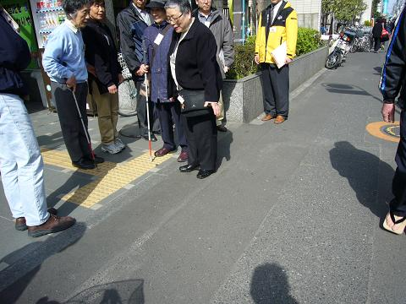
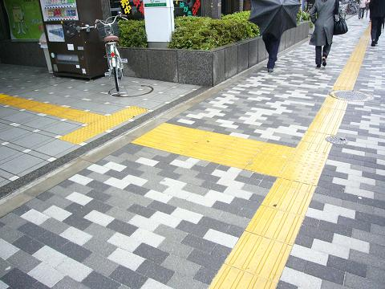
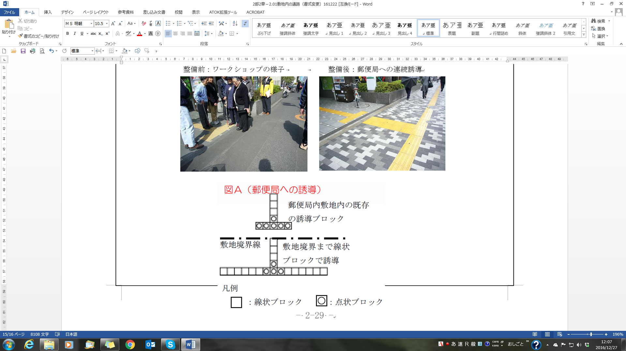

整備前：ワークショップの様子 整備後：郵便局への連続誘導
連続誘導の提案図（一部抜粋）
敷地境界線
この部分に点状ブロックが敷設されていた
→協議の上撤去
：線状ブロック
：点状ブロック
郵便局敷地内の
既存の視覚障害者誘導ブロック

＜敷地内の通路＞ ※図は敷地内の通路に段を設けざるを得ない場合の例

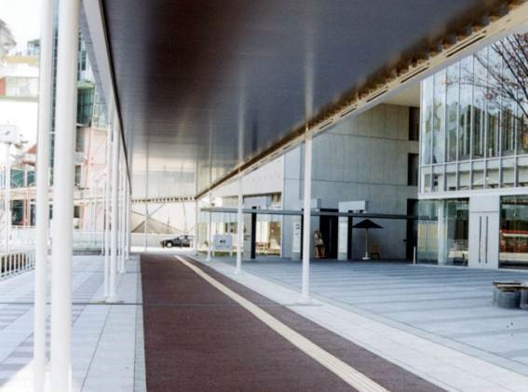
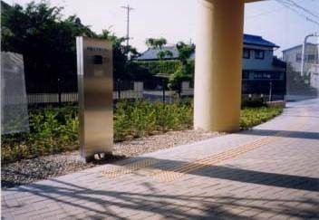
＜設計例＞
・建築物の出入口手前の、インターホンが設けられた案内板（視覚障害者誘導用ブロックの敷設はここまで。）
・敷地内の通路の上屋、視覚障害者誘導用ブロックの連続敷設（床仕上げの材料の変化と明度差に配慮した通路により、わかりやすいデザインとしている。）

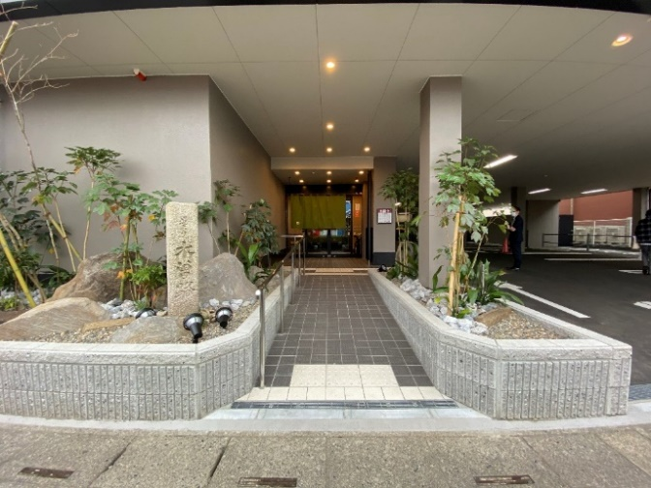
・片側手すり付きの傾斜路が設けられた敷地内の通路

④ 照明
・夜間等の通行に支障のない明るさを確保できるよう、照明設備を設ける。
留意点：照明
・夜間の弱視者（ロービジョン）の歩行に配慮し、適切な照明計画とし、わかりやすい動線計画等で敷地内の通路を整備する。
・夜間でも建物名称表示等がわかりやすいよう、照明等に配慮する。

⑤ 屋根、庇
・通路や傾斜路の凍結や積雪を防止するため、積雪寒冷地では、融雪装置や上屋を設けることが望ましい。

（４）仕上げ等

① 路面の仕上げ
・通路の表面は粗面とし､又は滑りにくい材料で仕上げる。
・通路の表面は、濡れても滑りにくい材料で仕上げる。
・傾斜路の表面は、ノンスリップ加工を施す等、濡れても滑りにくい材料で仕上げる。

② 溝蓋
・通路や傾斜路と、それらを横断する排水溝等の蓋には、高低差を設けない。
・主要な経路上にある排水溝等の蓋のスリット等は、杖先や車椅子のキャスター等が落ち込まないよう目が細かい構造（ピッチ：1.5cm下、隙間：1cm以下）とし、濡れても滑りにくい仕上げとする。
留意点：仕上げと施工
・主たる通路では、車椅子使用者の移動が困難となる砂利敷きや石畳の採用を避ける。やむを得ずそのような通路を設ける場合は迂回路を設ける。また、レンガあるいはタイル敷き等の通路は路盤の沈下による不陸や目地の凹凸を生じないよう施工や維持管理を行う。
・仕上げの材料の目地幅は、できる限り小さくし、車椅子使用者や視覚障害者の通行のしやすさに配慮する。

＜排水溝等に車椅子の前輪が落下しない配慮＞

③ 段、傾斜路の識別性
・段がある部分は、踏面の端部とその周囲の部分との色の明度、色相又は彩度の差が大きいことにより段を容易に識別できるものとする。
・段を容易に識別できるものとするため、踏面の端部とその周囲の部分との輝度比を確保することが望ましい。
・傾斜路は、その前後の通路との色の明度、色相又は彩度の差が大きいことによりその存在を容易に識別できるものとする。

留意点：輝度と輝度比
・輝度（cd/㎡）とは、ものの明るさを表現したものであり、単位面積当たり、単位立体角当たりの放射エネルギー（発散する光の量）を比視感度（電磁波の波長毎に異なる感度）で計測したものである。輝度は輝度計により、測定することができる。
・輝度比＝当該部分の輝度（cd/㎡）／周辺部分の輝度（輝度が大きい方で除算するので、当該部分と周辺部分を逆として算出する場合もある。）

（５）案内表示

① 案内板
・建築物又はその敷地には、建築物又はその敷地内のエレベーターその他の昇降機、便所又は駐車施設の配置を表示した案内板その他の設備を設ける。（当該エレベーターその他の昇降機、便所又は駐車施設の配置を容易に視認できる場合、案内所を設ける場合を除く。）
・案内板等については、２．１４ Ｇ 案内表示を参照。

② 点字・音声等による案内板
・建築物又はその敷地には、建築物又はその敷地内のエレベーターその他の昇降機又は便所の配置を点字、文字の浮き彫り、音による案内、その他これらに類する方法により視覚障害者に示すための設備を設ける。（案内所を設ける場合を除く。）
・点字・音声等による案内板については、２．１４ Ｇ 案内表示（１）③を参照。

２．１．２ 改善・改修のポイント

敷地内の通路の改善・改修にあたっては、建築物移動等円滑化基準に適合させることの他、２．１．１ 敷地内の通路の設計標準に基づき改善・改修を行うことが望ましいが、特に以下の点に留意する。

（１）通路の有効幅員、空間の確保等
・道等と敷地境界の段を解消する。
・敷地内の通路の段を傾斜路の設置により解消する。（傾斜路については、２．１．１ 敷地内の通路の設計標準（１）③を参照。）
・傾斜路で段を解消できない場合は、段差解消用の昇降機を設ける。

（２）仕上げ等
・路面の仕上げについては、２．１．１ 敷地内の通路の設計標準（４）①を参照。

＜改善例１＞

＜改善例２＞

＜改善例３＞

＜改善例４＞

道等から案内設備までの経路が、次のいずれかに該当する場合を除く。（告示第1497号第四） - 主として自動車の駐車の用に供する施設に設けるものである場合 - 建築物の内にある当該建築物を管理する者等が常時勤務する案内所から直接地上へ通ずる出入口を容易に視認でき、かつ、道等から当該出入口までの経路が②に適合するものである場合
段がある部分又は傾斜がある部分の上端に近接する部分が、次のいずれかに該当する場合を除く。（告示第1497号第五） - 勾配が1／20を超えない傾斜がある部分の上端に近接するものである場合 - 高さが16cmを超えず、かつ、勾配が1／12を超えない傾斜がある部分の上端に近接するものである場合 - 段がある部分若しくは傾斜がある部分と連続して手すりを設ける踊場等である場合
道等から案内設備までの経路が、次のいずれかに該当する場合を除く。（告示第1489号第四） - 主として自動車の駐車の用に供する施設に設けるものである場合 - 建築物の内にある当該建築物を管理する者等が常時勤務する案内所から直接地上ヘ通ずる出入口を容易に視認でき、かつ、道等から当該出入口までの経路が政令第21条第2項の基準に適合するものである場合
段がある部分又は傾斜がある部分の上端に近接する部分が、次のいずれかに該当する場合を除く。（告示第1497号第五） - 勾配が1／20を超えない傾斜がある部分の上端に近接するものである場合 - 高さが16cmを超えず、かつ、勾配が1／12を超えない傾斜がある部分の上端に近接するものである場合 - 段がある部分若しくは傾斜がある部分と連続して手すりを設ける踊場等である場合

